**МИНОБРНАУКИ РОССИИ**

**Санкт-Петербургский государственный**

**электротехнический университет**

**«ЛЭТИ» им. В.И. Ульянова (Ленина)**

**Кафедра КСУ**

отчет

**по идз №1**

**по дисциплине «ПРОЕКТИРОВАНИЕ**

**ОПТИМАЛЬНЫХ СИСТЕМ УПРАВЛЕНИЯ»**

Тема: Решение дифференциальных уравнений

**Вариант 12**

|  |  |  |
| --- | --- | --- |
| Студент гр. 4491 | Пономарев Д.А. |  |
| Преподаватель | Ветчинкин А.С. |  |

Санкт-Петербург

2018

**Решение дифференциальных уравнений**

**Исходные данные**

При выполнении задания необходимо найти аналитическое решение уравнения путем ручных преобразований, выполнить численное решение, построить графики переходных процессов, соответствующие аналитическому и численному решениям, оценить время переходного процесса и оценить влияние выбора шага интегрирования или настроек параметров точности солверов. Для численного решения уравнений требуется разработка MATLAB скриптов, в которых реализуется метод Эйлера и применяются солверы ODE45 и ODE23S.

Исходные данные заданы в таблице 1.

Таблица 1. Исходные данные к заданию

|  |  |
| --- | --- |
| Вариант | Матрица уравнения |
| 12 |  |

**Решение**

1. Запишем исходную систему уравнений:
2. Выполним преобразование по Лапласу и приведем к виду:
3. Воспользуемся методом Крамера:

Тогда:

4. Поскольку порядок 3 и есть комплексные корни, будем раскладывать на следующие дроби:

или

где I – то номер переменной состояния, – корень ХП, w – частота периодической составляющей.

В результате расчетов были получены следующие дроби:

Пример расчета для третьей дроби:

Пусть Тогда:

Получаем коэффициенты:

= 0.360, = -2.75, = -0.360

Раскладываем каждую сумму двух дробей на сумму трех дробей:

Выполняем обратное преобразование по таблице:

Расчет времени переходного процесса

Результаты построения графиков функции представлены на рисунке 1.

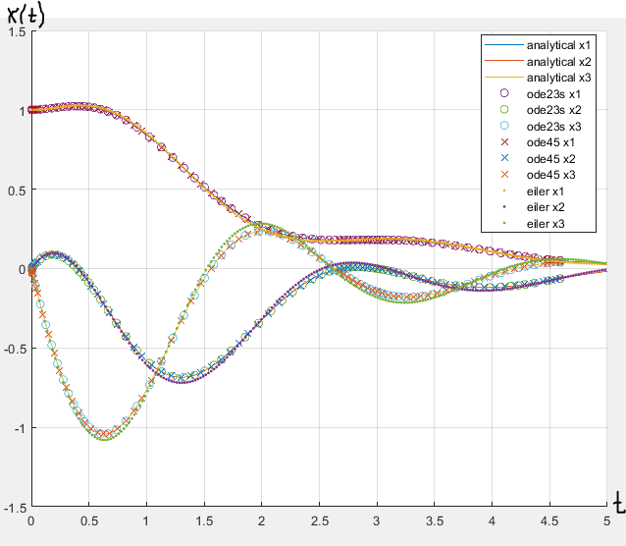

Рисунок 1 – Графики функции

На графике численного решения методом Эйлера шаг интегрирования выбран 0.005 сек.